EVALUACIÓN N° DE GUÍA : 14
NOMBRE ESTUDIANTE:__________________________________________________________
CURSO: 7° AÑO BÁSICO LETRA: A-B-C
: Objetivo: Elaborar un relato a partir de análisis de una viñeta, aplicando estrategias y conceptos revisados.
(OA 12-19)

Instrucciones: luego de trabajar en tú guía de trabajo, apoyado con las páginas del texto escolar 87, te invito a responder las preguntas que aparecen en el TICKET DE SALIDA, las cuales puedes transcribir en tu cuaderno o desarrollar en la guía.
TICKET DE SALIDA
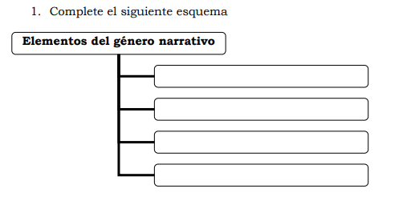
2.- El relato que elaboraste, ¿están todos los elementos?

3. Mis dudas son:

